Урок№23 2 клас, природознавство

Дата 24.11.2016р.
Тема. Як утворюється лід на ставку. Практична робота: лід – вода; властивості льоду.
Мета:
Навчальна: формувати в учнів уявлення про процес утворення льоду у водоймах, про лід та його властивості. Розширити знання учнів про три стани води; дослідити особливості зміни стану води при замерзанні; під час дослідів з’ясувати властивості льоду.
Розвивальна: розвивати інформаційну, комунікативну, пізнавальну компетентності; експериментальні навички, спостережливість, логічне мислення, вміння виділяти головне у тексті, навички самостійної діяльності.
Виховна: виховувати почуття взаємодопомоги, відповідальності за збереження свого життя та здоров’я; бажання пізнавати та любити природу; викликати цікавість до вивчення предмету.
Тип уроку: урок засвоєння нових знань.
Форма уроку: урок-дослідження.
Обладнання: мультимедійний проектор, ноутбук, шматки льоду у термосі, презентація «Лід. Властивості льоду», фрагмент календаря погоди на дошці; магнітна дошка, магніти, набір слів до вправи «Асоціативний кущ» у конвертах (конверти); чайник з гарячою водою; екран.
Для кожного учня: склянка з водою; паперова серветка;
На парту: посудина з льодом, кусочки граніту
Хід уроку
I. Організаційний момент (Слайд №1)
Знову день почався, діти,
Всі зібрались на урок.
Тож пора нам поспішати —
Кличе в подорож дзвінок.
Я б дуже хотіла, щоб наша робота на уроці була злагоджена. Тому давайте налаштуємося на плідну роботу.
Психоемоційне налаштування – учитель заспівує, учні виконують дії і підтримують вчителя:

У цім класі друзі всі
Раз, два, три.
Я, і ви, і ви, і ви.
Привітай сусіда справа,
А тепер сусіда зліва –
Ми одна родина!

У цім класі друзі всі
Раз, два, три.
Я, і ви, і ви, і ви.
Посміхнись сусіду справа,
А тепер сусіду зліва –
Ми одна родина!

У цім класі друзі всі
Раз, два, три.
Я, і ви, і ви, і ви.
Руку дай сусіду справа,
А тепер сусіду зліва –
Ми одна родина!

(Слайд №2)

Вправа «Синоптик» - черговий учень називає і записує у календар погоди на дошці дату дня, стан неба, температуру повітря, опади. Клас записує у календар погоди в зошит з друкованою основою.

II. Актуалізація опорних знань, мотивація навчальної діяльності

- Незабаром настане зима. З чим асоціюється у вас ця пора року?

(Слайд №3)
Вправа «Асоціативний кущ» - робота в малих групах. Кожна група отримує конверт зі словами до куща. Учні повинні вибрати слова, які підходять і прикріпити їх на магнітній дошці.
Група №1: Новий рік, мороз, мандарини, лід, ковзани, квіти, ластівка.
Група №2: Різдво, сніг, сніжки, лід, подарунки, трава, абрикоси.
Група №3: лід, хуртовина, бурулька, іній, паморозь, тюльпани, гриби.
Група №4: лід, снігурі, хокей, сніжинка, метелик, полуниця, колядки.
- Яке слово є в кожному кущі? (слово – лід)

ІІІ. Мотивація навчальної діяльності
А ось послухайте такий вірш «Річка сховалась» А.Качана:
Річка сховалась: є і нема –
замурувала річку зима.
Там, де рибалки кидали сіть,
можна сьогодні пішки ходить.
Бесіда:
- Про що розповідається у вірші?
- Чому взимку можна ходити по річці? (взимку річка вкривається льодом)
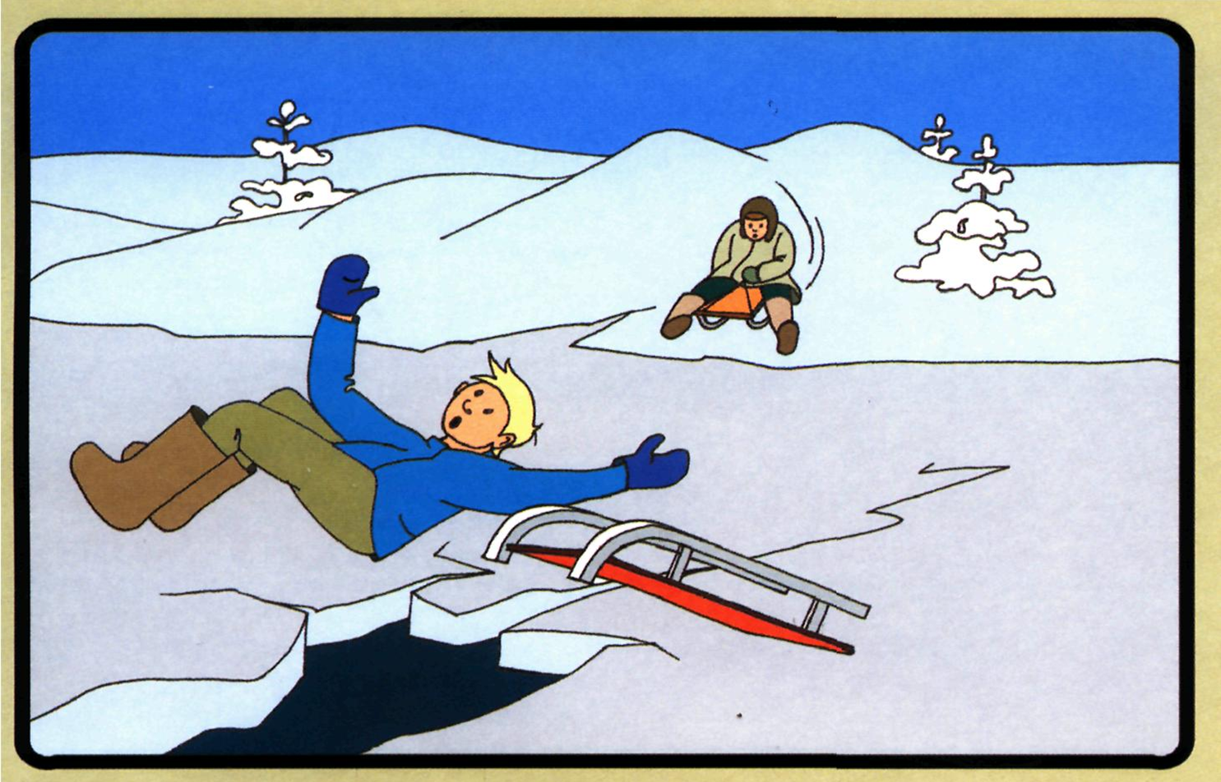
ІV. Оголошення теми і мети уроку (Слайд №4)

- Сьогодні поговоримо про те, як утворюється лід на водоймах, які властивості має лід.
V. Вивчення нового матеріалу
Бесіда з елементами розповіді з метою формування уявлення про утворення льоду.
Пригадайте, у яких станах буває вода? (рідкому, твердому, газоподібному – показати три стани води). (Слайд №5)
Наведіть приклади води в твердому стані (сніг, лід, град) (Слайд №6)
- Давайте з’ясуємо, як утворюється лід і для цього звернемося до підручника
(Слайд №7) - Робота з підручником стор 64-65. – читають самостійно напівголосно до позначки «виконай завдання».
Бесіда за прочитаним:
- Що відбувається з водою у річках та ставках з настанням холодів? (вода охолоджується)
- Що утворюється на поверхні водойм, коли падає мокрий сніг? (утворюється крижана каша зі снігу та води)
- На що перетворюється крижана каша? (перетворюється на шматочки льоду)
- Що відбувається із шматочками льоду? (злипаються і утворюють крижинки)
- А що відбувається з крижинками? (збільшуються і стають суцільним льодом).
- Отже, що відбувається з водою за перших морозів? (починає тверднути, замерзати – утворюється лід)
(Слайд №8) - Фізкультхвилинка (відео через мультимедійний проектор)

А зараз ми станемо дослідниками і проведемо досліди і встановимо властивості льоду.
Але спочатку я нагадаю вам правила техніки безпеки: (Слайд №9)

- Будьте уважні і обережні;
- На парті повинен бути порядок;
- На парті не повинно бути зайвих речей;
- Дотримуйтеся вказівок вчителя.
Робота в дослідницькій лабораторії - (Слайд №10)
Дослід 1
- Покладіть лід на долоню.
- Який лід на дотик?
Якого кольору лід? (Слайд №11) (безбарвний, але, якщо льоду багато, то він набуває синюватого відтінку) (Слайд №11)
У вас на столі є шматок гірської породи – граніт. Порівняйте лід і граніт на прозорість. (Слайд №11)
- Подивіться, що відбувається зі шматочком льоду на вашій руці? (Тане)
- Отже, що таке лід? (це вода у твердому стані)
Висновок: лід безбарвний, прозорий, це вода у твердому стані.

Дослід 2
- Покладемо ліл у воду. Витріть долоньки серветкою.
- Як поводить себе лід у воді? (плаває)
Втопіть лід у воду пальчиком. Що відбувається (лід не тоне) (Слайд №11
- Як ви думаєте, чому?
- Знайдіть відповідь на це питання у статті підручника на стор. 66 (учні зачитують мовчки. Чи підтвердилося ваше припущення, що лід легший за воду?) ( Лід легший за воду)
Висновок: лід не тоне, бо легший за воду.
- Що сталося б, якби лід був важчий за воду? Знайдіть відповідь у статті на стор. 66.

Дослід 3
Візьміть шматочок льоду і з силою киньте його на підлогу.
Що сталося?
Отже, що ви можете сказати про його крихкість?
Висновок: Лід крихкий (Слайд №11)

Дослід 4
Випереджаюче завдання – домашній експеримент – учень розповідає про умови та результати досліду.
Ми з мамою налили в скляну пляшку води, закрили її корком і поставили на ніч у морозильну камеру.
Вранці ми побачили, що пляшка лопнула, а вода замерзла.
Цей дослід, що ми проводили з мамою, довів те, що вода при замерзанні розширюється.
Висновок: вода при замерзанні розширюється. (Слайд №11)

Дякую тобі і твоїй мамі.
А ви, діти, якщо бажаєте переконатися в тому, що вода при замерзанні роширюється, проведіть цей дослід вдома з дорослими.

VІ. Узагальнення знань учнів. Рефлексія.
А зараз я запрошую вас до казкового кінозалу (перегляд мультфільму «Лунтик і його друзі. Лід») (Слайд №12)
Проте ми не просто будемо з вами відпочивати, дивлячись мультик, а будемо брати із нього повчальні моменти. Постарайтеся побачити в мультику ті властивості льоду, про які ми говорили сьогодні.
Тому, будьте уважні.
(Перегляд мультфільму)
А тепер давайте обговоримо побачене і пограємо у гру.
- Станьте всі в коло.
Звучить музика і «капустинка» рухається по колу. Учень, у якого залишилась «капустинка», коли затихне музика, розгортає пелюстку і називає номер питання. Вчитель натискає на дане питання і воно з’являється на екрані. Учень відповідає на нього. І т.д. в останнього учні - качанчик – МОЛОДЦІ!
Вправа-гра «Капустинка запитань» (Слайд №13)
№1 – Чому баба Капа не дозволяла Лунтику і Кузі йти кататися на лід? (бо була відлига і лід підтанув)
№2 – Які властивості льоду ви побачили у мультику? (лід не тоне, прозорий, крихкий)
№3 – Чому лід не потонув, коли Лунтик провалився під лід? (лід не тоне, бо легший за воду)
№4 – Як утворюється лід на ставку?
№5 - Що таке лід? (Замерзла вода)
№6 – Чи можна гратися на льоду без дозволу?
№7 – Чи правильно вчинили герої мультика, коли пішли на озеро?
№8 – Чи існує життя у водоймах взимку?
№9 – В чому небезпека льоду?
№10 – В чому користь льоду?
МОЛОДЦІ!!! (Слайд №14)
VІІ. Підбиття підсумків

VIІI. Домашнє завдання
Прочитати статтю «Як утворюється лід на ставку», стор.64-66.
Вміти давати відповіді на запитання в кінці статті.
За бажанням: провести домашній дослід на стор.65.

